**INFORMACJA O URZĘDZIE GMINY WEJHEROWO W JĘZYKU ŁATWYM DO CZYTANIA – ETR (EASY TO READ)**



Logo tekstu łatwego do czytania i rozumienia: głowa nad otwartą

książką i podniesiony w górę kciuk w geście OK

**Urząd Gminy Wejherowo**

Urząd Gminy Wejherowo, czyli w skrócie urząd znajduje się przy ulicy Transportowej 1 w Wejherowie

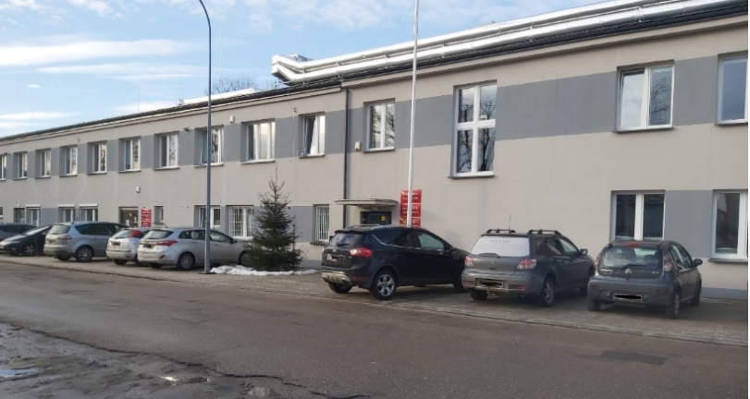

Budynek Urzędu Gminy - widok od strony ulicy Transportowej 1

Tutaj jest główny budynek urzędu, w którym pracują wójt i urzędnicy.

W budynku przy ulicy Transportowej 1 znajdują się: Wójt Gminy Wejherowo, Sekretarz Gminy, Skarbnik Gminy, Biuro Obsługi Urzędu, Biuro Rady Gminy Wejherowo, Obsługa Prawna, Inspektor Ochrony Danych Osobowych, Audytor Wewnętrzny, Informatycy, Kasa Urzędu Gminy, Referat Organizacyjny i Kadr, Referat Inwestycji i Gospodarki Komunalnej, Referat Inżynierii Środowiska, Referat Zamówień Publicznych i Funduszy Zewnętrznych, Referat Oświaty i Spraw Społecznych, Referat Gospodarki Odpadami i Środowiska, Referat Gospodarki Przestrzennej i Nieruchomości, Referat Spraw Obywatelskich, Referat Bezpieczeństwa i Zarządzania Kryzysowego.

Wjazd na parking przy urzędzie jest od strony Transportowej, tam też jest wejście do budynku.

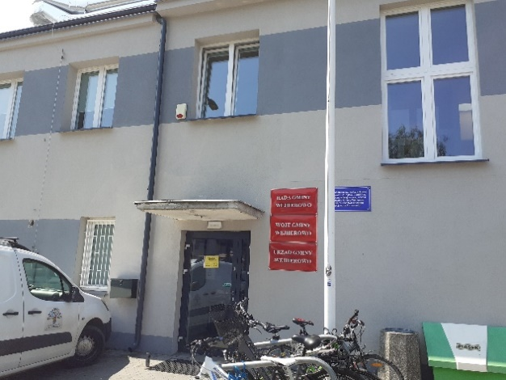  
Wejście główne do Urzędu Gminy

Do poszczególnych referatów i pomieszczeń budynku prowadzi 50 wejść:

* Wejście nr 1 - Biuro Obsługi Urzędu
* Wejście nr 2 - Referat Finansowy – Kasa
* Wejście nr 3 - Referat Finansowy
* Wejście nr 4 - Referat Finansowy
* Wejście nr 5 - Referat Finansowy – Podatki
* Wejście nr 6 – Inspektor Ochrony Danych
* Wejście nr 7 - Referat Finansowy – Skarbnik
* Wejście nr 8 - Referat Finansowy
* Wejście nr 9 - Referat Finansowy – Audytor Wewnętrzny
* Wejście nr 11 – Sala Narad
* Wejście nr 12 - Informatyk
* Wejście nr 14 - Referat Gospodarki Odpadami i Środowiska
* Wejście nr 14A - Referat Gospodarki Odpadami i Środowiska
* Wejście nr 15 - Referat Gospodarki Odpadami i Środowiska
* Wejście nr 15A - Referat Gospodarki Odpadami i Środowiska
* Wejście nr 16 - Referat Gospodarki Odpadami i Środowiska
* Wejście nr 17A - Referat Spraw Obywatelskich - Kierownik
* Wejście nr 17B - Referat Spraw Obywatelskich
* Wejście nr 19 - Referat Bezpieczeństwa i Zarządzania Kryzysowego
* Wejście nr 20 - Sekretariat, Wójt
* Wejście nr 22 - Radca Prawny
* Wejście nr 23 - Referat Organizacyjny i Kadr
* Wejście nr 24 - Referat Organizacyjny i Kadr – Kierownik
* Wejście nr 25 - Referat Zamówień Publicznych i Funduszy Zewnętrznych
* Wejście nr 26 - Biuro Rady
* Wejście nr 27 - Referat Zamówień Publicznych i Funduszy Zewnętrznych
* Wejście nr 28 - Referat Zamówień Publicznych i Funduszy Zewnętrznych – Kierownik
* Wejście nr 29 - Referat Inwestycji i Gospodarki Komunalnej
* Wejście nr 30 - Referat Inwestycji i Gospodarki Komunalnej - Z-ca Kierownika
* Wejście nr 31 - Referat Inwestycji i Gospodarki Komunalnej
* Wejście nr 32- Referat Inwestycji i Gospodarki Komunalnej
* Wejście nr 33 - Referat Inwestycji i Gospodarki Komunalnej
* Wejście nr 34 - Referat Inwestycji i Gospodarki Komunalnej
* Wejście nr 36 - Referat Inwestycji i Gospodarki Komunalnej
* Wejście nr 37 - Referat Inwestycji i Gospodarki Komunalnej
* Wejście nr 39 - Referat Oświaty i Spraw Społecznych
* Wejście nr 40 - Referat Oświaty i Spraw Społecznych – Kierownik
* Wejście nr 41 -
* Wejście nr 41A - Referat Inżynierii Środowiska
* Wejście nr 41B - Referat Inżynierii Środowiska
* Wejście nr 41C - Referat Inżynierii Środowiska
* Wejście nr 42 - Referat Inżynierii Środowiska
* Wejście nr 43 -
* Wejście nr 44 - Referat Oświaty i Spraw Społecznych – Za-ca Kierownika
* Wejście nr 46 -
* Wejście nr 47 - Referat Gospodarki Przestrzennej
* Wejście nr 48 - Referat Gospodarki Przestrzennej - Za-ca kierownika
* Wejście nr 50 - Referat Gospodarki Przestrzennej i nieruchomości – kierownik

Wójt jest kierownikiem urzędu. Wójtem Gminy Wejherowo jest Przemysław Kiedrowski.



Przemysław Kiedrowski, Wójt Gminy Wejherowo

Wójtowi w pracy pomaga Sekretarz Gminy, Skarbnik Gminy oraz pracownicy wielu referatów.

**Czym zajmuje się urząd?**

W urzędzie można się zameldować, wyrobić dowód osobisty, zgłosić gdy urodzi się dziecko.

W urzędzie zapłacisz podatki. To tutaj dostaniesz pozwolenie na wycięcie drzewa. Urząd zajmuje się też drogami, chodnikami i ścieżkami rowerowymi.

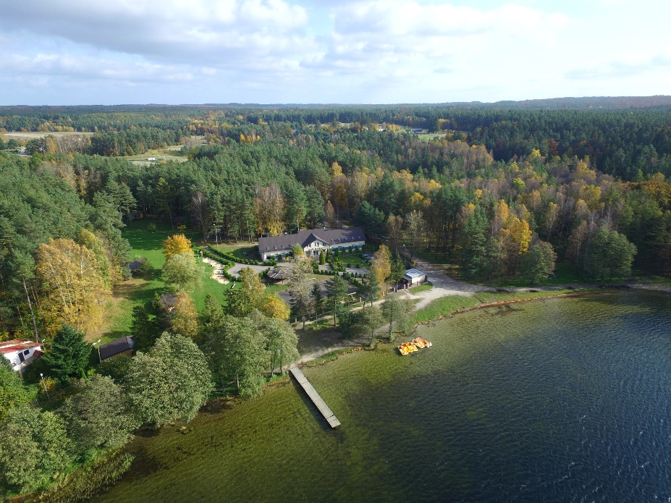

Widok na jezioro w Bieszkowicach

Ochrona środowiska, segregowanie śmieci i zieleń w gminie to takie rzeczy za które odpowiada urząd.

**Kontakt z pracownikami urzędu**

Jesteśmy otwarci od poniedziałku do piątku.

Godziny pracy:

Poniedziałek 7.30 – 16.30

Wtorek 7,30 – 15,30

Środa 7.30 – 15.30

Czwartek 7.30 – 17.00

Piątek 7.30 – 14.00

Jeśli chcesz skontaktować się telefonicznie, zadzwoń na numer 58 677 97 01

Możesz wysłać e – mail na adres: sekretariat@ugwejherowo.pl

**Żeby załatwić sprawy w urzędzie osoby ze szczególnymi potrzebami mogą:**

* napisać pismo i wysłać je na adres:

Urząd Gminy Wejherowo

ul. Transportowa 1

84-200 Wejherowo

* przynieść pismo do biura obsługi klienta

Biuro obsługi klienta to biuro w którym można zostawić pisma, podania i dokumenty. Tutaj możesz wziąć specjalne druki, które będą potrzebne do załatwienia sprawy w urzędzie.

**Jak trafić do biura obsługi klienta?**

Wchodzisz wejściem od strony transportowej 1.

Wejście do budynku urzędu

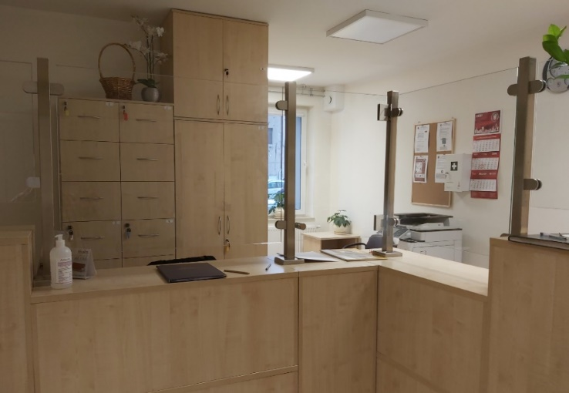

Widok na biuro obsługi klienta

* możesz też napisać wiadomość i wysłać na adres e-mail:

sekretariat@ugwejherowo.pl

* jeśli chcesz możesz zadzwonić do nas na numer 58 677 97 01

**Jeśli przyjedziesz do nas autem**

i jesteś osobą niepełnosprawną, zaparkuj na specjalnie oznaczonym miejscu.



znak miejsca parkingowego dla niepełnosprawnych

Dwa miejsca znajdziesz po przeciwnej stronie budynku urzędu na ul. Transportowej 1.

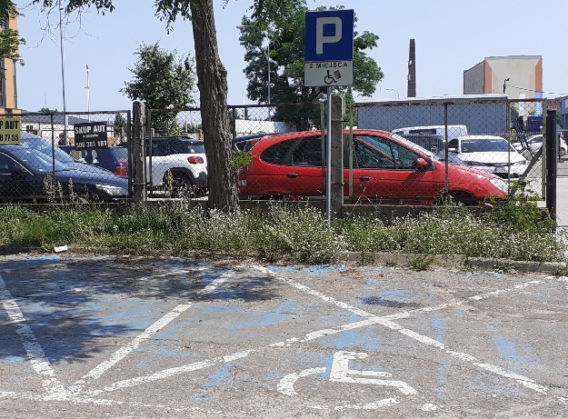

Wjazd na parking dla niepełnosprawnych